homem na lua, 50
No último dia 20 de julho completaram 50 anos da chegada do homem à Lua. Dentre tantas curiosidades em torno das expedições espaciais, uma delas é a comida. O que comem e como comem os astronautas?
É sabido que lá nos idos 1961, quando o primeiro homem foi lançado ao espaço – o russo Yuri Gagarin -, a comida era processada até virar uma pasta e consumida em bisnagas. Anos mais tarde, após inúmeras reclamações sobre sabor e consistência do alimento, cientistas têm se debruçado sobre a questão para criar uma comida mais parecida (em sabor e visual) com a que comemos na Terra.
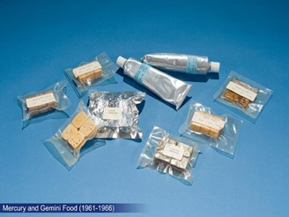
A tarefa não é simples, afinal, migalhas não são bem-vindas dentro da nave, mas os resultados têm sido animadores e, hoje, os astronautas já podem saborear um macarrão com queijos e mesmo sorvete no espaço.
A partir das reclamações dos astronautas, as pesquisas se intensificaram para tentar proporcionar uma alimentação que fosse cada vez mais parecida com a comida na Terra.
As técnicas de conservação dos alimentos evoluíram desde então. Hoje, é possível levar um macarrão com queijo, por exemplo. A comida passa por um processo de liofilização (desidratação + choque de temperatura). Quando o astronauta vai comer, ele acrescenta água quente e regenera o prato.
Como todos sabem, pizzarias e restaurantes chineses não fazem entregas no espaço. Por isso, antes de partirem, astronautas precisam abastecer a nave com alimentos especialmente preparados e embalados para o consumo fora da Terra.
Esses “quitutes” especiais precisam durar bastante sem refrigeração e, principalmente, serem fáceis de preparar. Afinal, além do ambiente de microgravidade impor certas dificuldades em tarefas simples e rotineiras, os astronautas também precisam aproveitar ao máximo o tempo em órbita para executarem seus trabalhos.
Felizmente, houve uma evolução muito grande no quesito alimentação. As guloseimas espaciais passaram de esquisitos tubos de comida em pasta para pratos que se parecem muito com os que temos aqui na Terra.

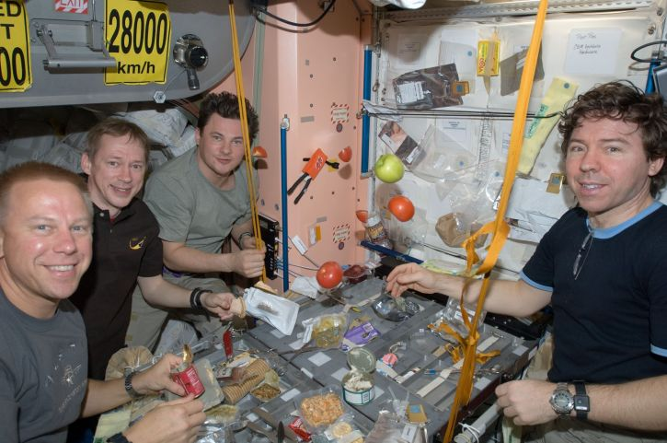

PROPOSTA:
O texto a seguir está incompleto, algumas palavras foram retiradas. Complete o texto.
No último dia 20 de julho completaram 50 anos da _______________ do homem à _____________. Dentre tantas curiosidades em torno das expedições espaciais, uma delas é a _______________. O que comem e como comem os _______________?
É sabido que lá nos idos 1961, quando o primeiro homem foi lançado ao _______________ – o russo Yuri Gagarin -, a comida era processada até virar uma pasta e consumida em _______________. Anos mais tarde, após inúmeras reclamações sobre _______________ e consistência do alimento, cientistas têm se debruçado sobre a questão para criar uma _______________ mais parecida (em sabor e visual) com a que comemos na _______________.
A tarefa não é simples, afinal, _______________ não são bem-vindas dentro da nave, mas os resultados têm sido animadores e, hoje, os _______________ já podem saborear um macarrão com queijos e mesmo sorvete no _______________.
A partir das reclamações dos _______________, as pesquisas se intensificaram para tentar proporcionar uma _______________ que fosse cada vez mais parecida com a _______________ na Terra.
As técnicas de _______________ dos alimentos evoluíram desde então. Hoje, é possível levar um macarrão com queijo, por exemplo. A comida passa por um processo de _______________ (desidratação + choque de temperatura). Quando o astronauta vai comer, ele acrescenta _______________ quente e regenera o prato.
Como todos sabem, pizzarias e restaurantes chineses não fazem entregas no _______________. Por isso, antes de partirem, astronautas precisam abastecer a nave com _______________ especialmente preparados e embalados para o consumo fora da _______________.
Esses “quitutes” especiais precisam durar bastante sem _______________ e, principalmente, serem fáceis de preparar. Afinal, além do ambiente de _______________ impor certas dificuldades em tarefas simples e rotineiras, os astronautas também precisam aproveitar ao máximo o tempo em _______________ para executarem seus trabalhos.
Felizmente, houve uma evolução muito grande no quesito _______________. As guloseimas _______________ passaram de esquisitos tubos de comida em pasta para pratos que se parecem muito com os que temos aqui na _______________.

Desenhe uma comida espacial.

